Consulta 1

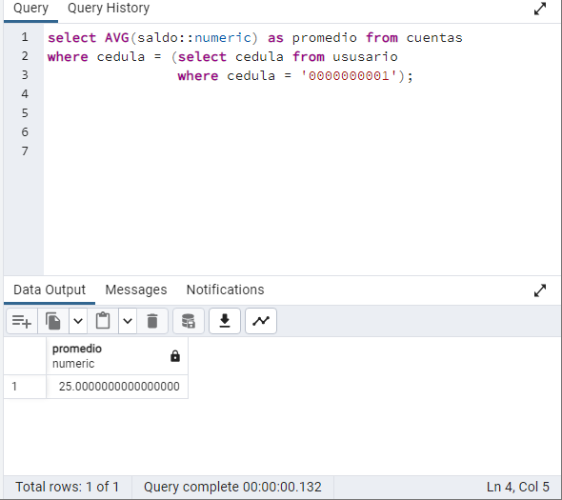

Consulta 2

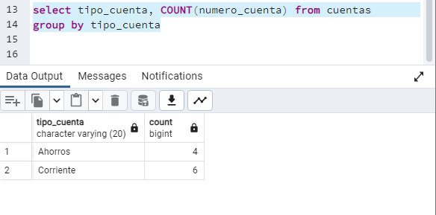

Consulta 3

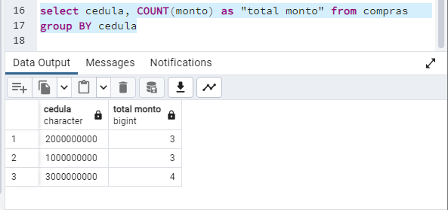

Consulta 4

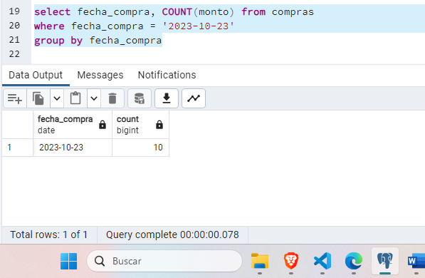

Consulta 5

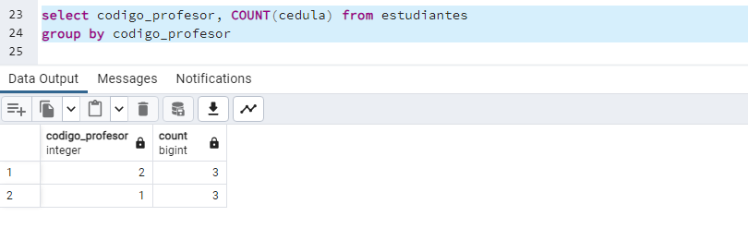

Consulta 6

Consulta 7

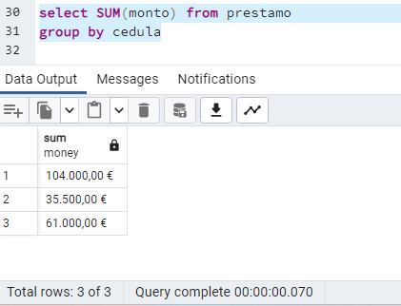

Consulta 8

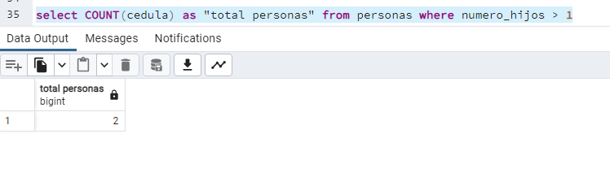

Consulta 9

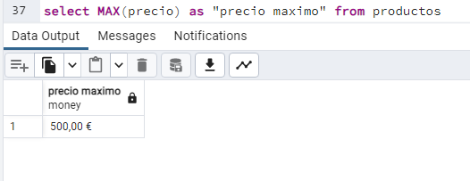

Consulta 10

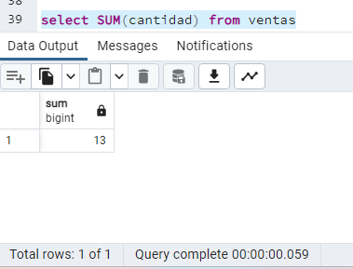

Consulta 11

Consulta 12

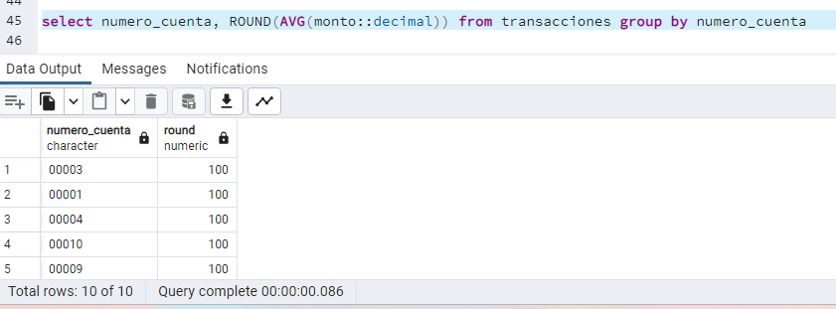

Consulta 13

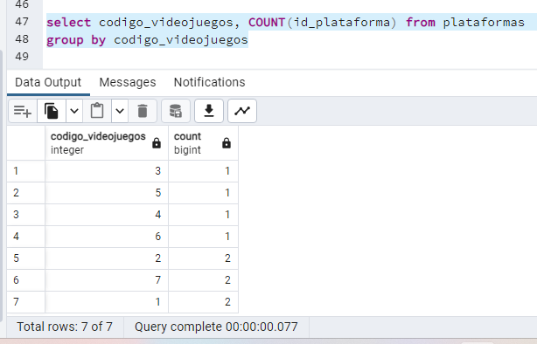

Consulta 14

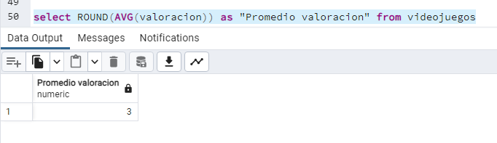

Consulta 15

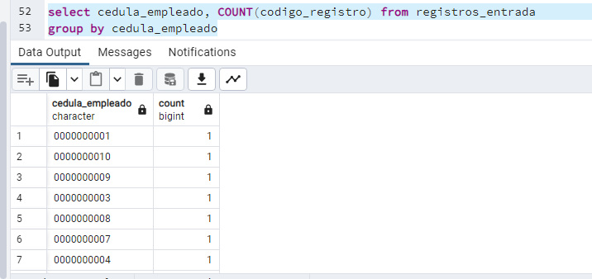

Consulta 16

